武汉植物园在龙胆族叶绿体基因组进化和系统学研究中取得进展

2020-09-02 | 来源：系统与进化学科组 孙延霞| 【大 中 小】

随着二代测序技术的飞速发展，植物叶绿体基因组序列已普遍应用于重建植物“生命之树”研究中。大多数植物叶绿体基因组呈环状四分体结构，包含约80个蛋白编码基因。叶绿体基因组由于缺乏重组而通常被认为是连锁的单一基因座；然而，越来越多的研究证据表明，叶绿体基因组中不同区域以及不同编码基因具有不同的核酸替代速率，经受不同的自然选择压力。目前对于叶绿体单基因或不同功能组基因的进化研究还很少。另外，传统基于叶绿体基因组的系统基因组学研究通常直接将叶绿体基因组直接串联起来进行系统树构建，因此单基因遗传变异导致的系统发育不一致性往往被忽略。
龙胆族包含龙胆亚族和獐牙菜亚族，大多数物种生长在青藏高原高山草甸及流石滩，包含许多著名的高山花卉和药用植物，如龙胆、獐牙菜、秦艽、扁蕾等，是理解高山植物演化和适应性的良好类群。龙胆族内系统关系也一直没有很好的解决，基于DNA片段的系统学研究往往不能提供很好的分辨率。
武汉植物园系统与进化学科组采集了龙胆族10个属的样品，进行叶绿体基因组测序，探讨龙胆族系统发育关系以及叶绿体基因组进化。系统发育分析得到了各属之间稳健的系统关系，其中獐牙菜属不是单系。研究发现单基因系统树之间存在很大的变异，而将所有基因串联建树掩盖过了单基因带来的差异。超过一半的基因导致龙胆族混乱的系统关系，其中包括常用分子标记。这可能解释了以往使用DNA片段的研究无法很好的重建该族系统发育关系。对核苷酸替代率的估计显示，不同叶绿体基因之间以及不同功能组基因之间存在广泛的替代率异质性。比较分析表明，核糖体蛋白基因和RNA聚合酶基因在龙胆族叶绿体基因中具有较高的替代率和遗传变异；参与光合作用的编码基因较为保守。比较分析揭示了rpoC2基因具有较高系统发育信息性，可用作龙胆族分类学研究的条形码。此外，龙胆族叶绿体蛋白编码基因组都经历着纯化选择，纯化选择对有害变异的过度清除可能会模糊对系统发育关系的推断。
该研究首次利用系统基因组学揭示龙胆族内系统发育关系，为以后研究该族物种的起源和进化打下基础。比较基因组学分析揭示了广泛的进化速率异质性和质体基因间的遗传变异；同时揭示了普遍存在的单基因树系统发育不一致，突出了在未来的系统基因组学研究中考虑基因树异质性的必要性。相关研究成果以“Plastome phylogenomic study of Gentianeae (Gentianaceae): widespread gene tree discordance and its association with evolutionary rate heterogeneity of plastid genes”为题发表在国际著名期刊BMC Plant Biology。系统与进化课题组博士生张旭为论文第一作者，王恒昌研究员指导完成。
论文链接：https://doi.org/10.1186/s12870-020-02518-w
Researchgate 链接：https://www.researchgate.net/publication/343035887
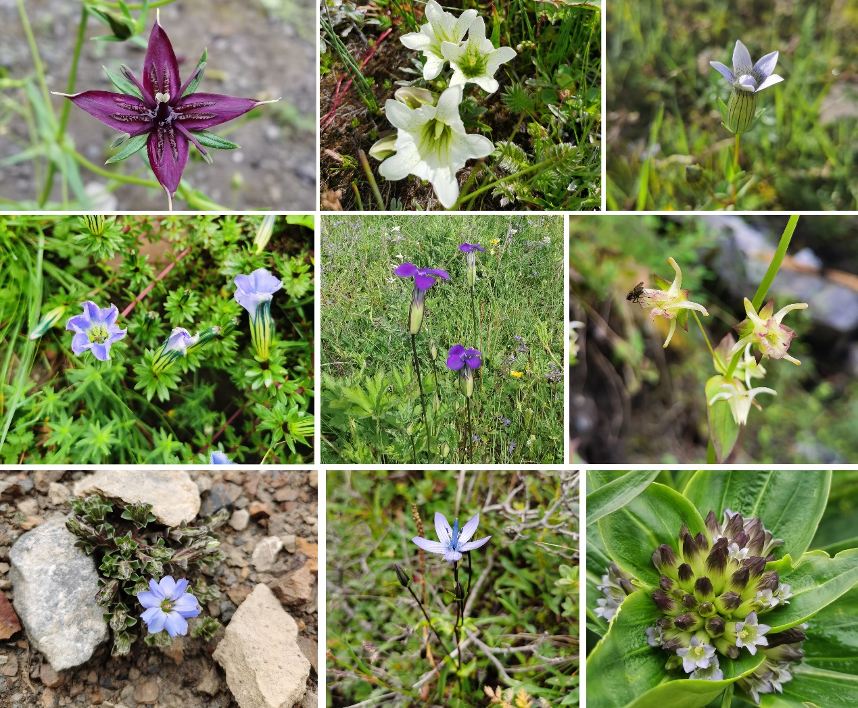
图1：龙胆族植物（张旭拍摄）

